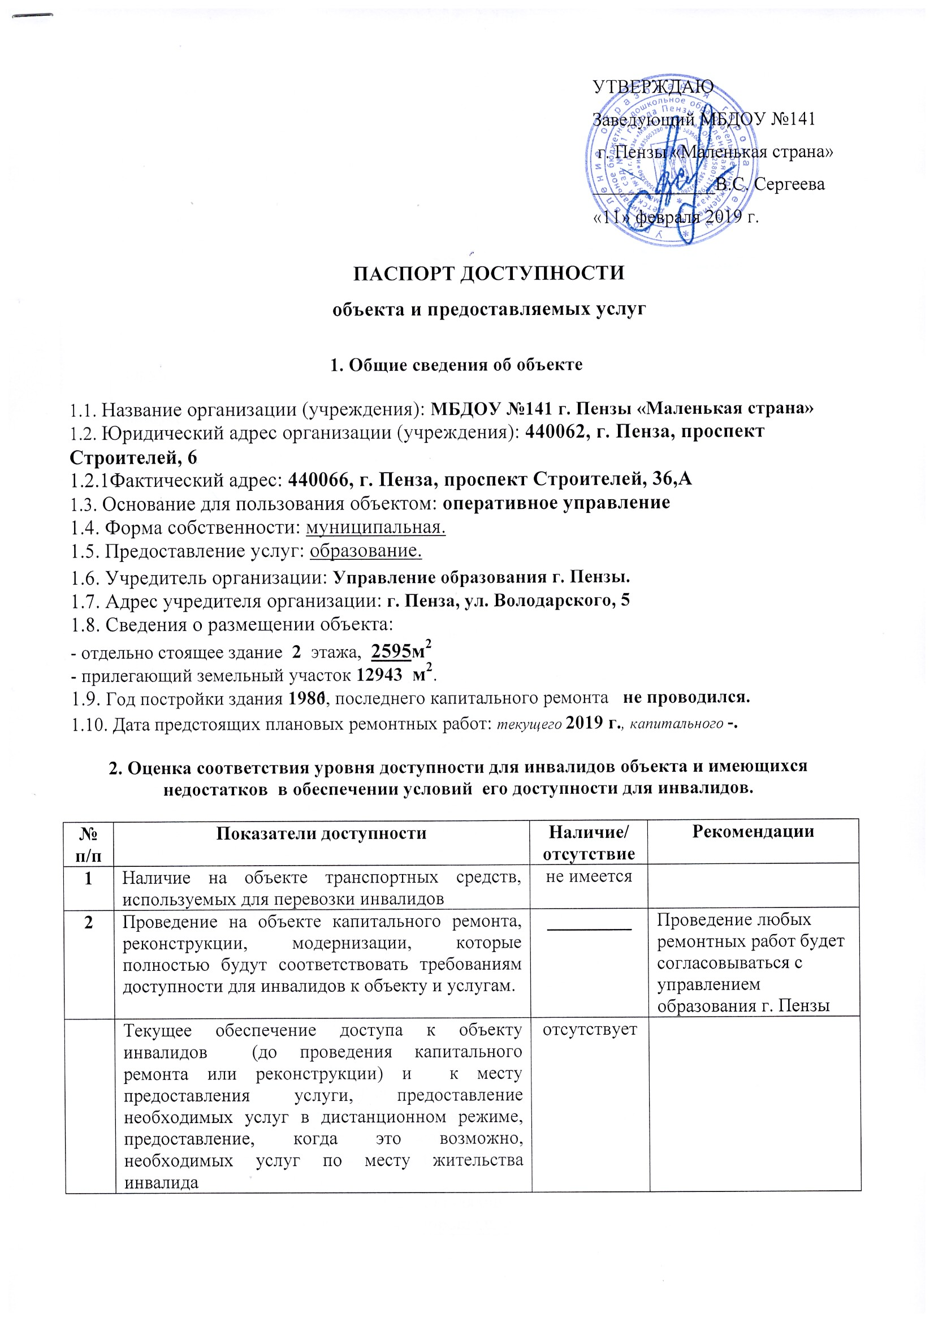 |  |  |  |  |  | УТВЕРЖДАЮ  Заведующий МБДОУ №141  г. Пензы «Маленькая страна»  _____________В.С. Сергеева  «11» февраля 2019 г.
 | 4 | Обеспечение условий индивидуальной мобильности инвалидов и возможности для самостоятельного их передвижения по объекту, на котором инвалидам предоставляются услуги, в том числе, на котором имеются:  выделенная стоянка автотранспортных средств для инвалидов;  сменное кресло-коляска;  адаптированный лифт;  поручни;  пандус;  подъемная платформа (аппарель);  раздвижные двери;  доступные входные группы;  доступные санитарно-гигиенические помещения;  достаточная ширина дверных проемов в стенах, лестничных маршей, площадках | отсутствует
 | 5 | Наличие на объекте надлежащего размещения оборудования и носителей информации, необходимых для обеспечения беспрепятственного доступа к объектам (местам предоставления услуг) с учетом ограничений жизнедеятельности инвалида, а также надписей, знаков и иной текстовой и графической информации, выполненной рельефно-точечным шрифтом Брайля и на контрастном фоне | отсутствует

3. Оценка соответствия уровня обеспечения доступности для инвалидов услуг
№  п/п | Показатели доступности | Наличие/  отсутствие | Рекомендации
1 | Наличие на объекте помещения, предназначенного для проведения массовых мероприятий, оборудованное индукционной петлей и/или звукоусиливающей аппаратурой | отсутствует
2 | Предоставление (возможность) на объекте услуг с использованием русского жестового языка, допуском сурдопереводчика и тифлосурдопереводчика | отсутствует
3 | Численность работников, предоставляющих услуги в сфере образования, прошедших инструктирование или обучение для работы с инвалидами по вопросам, связанным с обеспечением доступности для инвалидов объекта и услуг в соответствии с законодательством РФ и законодательством субъекта РФ | 7 | Курсы «Организация инклюзивного образования детей дошкольного возраста»
4 | Наличие на объекте услуг в сфере образования, предоставляемых инвалидам с сопровождением ассистента-помощника | отсутствует
5 | Наличие на объекте услуг в сфере образования, предоставляемых инвалидам с сопровождением тьютора | отсутствует
6 | Численность педагогических работников, имеющих образование и (или) квалификацию, позволяющие осуществлять обучение по адаптированным основным общеобразовательным программам (для дошкольных образовательных организаций и общеобразовательных организаций) | 6 | Продолжить повышение квалификации педработников
7 | Численность детей-инвалидов в возрасте от 5 до 18 лет, получающих дополнительное образование. | - | Указанный показатель к ОУ не относится
8 | Численность детей-инвалидов в возрасте от 1,5 до 7 лет, охваченных дошкольным образованием | 1
9 | Численность детей-инвалидов, которым на объекте созданы условия для получения качественного общего образования | - | Указанный показатель к ОУ не относится
10 | Официальный сайт объекта адаптирован для лиц с нарушением зрения (слабовидящих). | имеется | Адаптация сайта ОУ для лиц с нарушением зрения (слабовидящих) проведена в 2016г.

4. Управленческое решение

№  п \п | Объемы и виды работ, необходимых для приве-дения объекта и порядка предоставления на нем услуг доступности для инвалидов в соответ-ствие с требованиями законодательства РФ | Запланированные сроки выполнения
1. | Территория, прилегающая к зданию
1.1. | выделение стоянки автотранспортных средств для инвалидов (по согласованию с ГИБДД ) | Не планируется в связи с отсутствием технической возможности
1.2. | установка знаков, указателей об объекте | Не планируется
2. | Доступные входные группы и возможность свободного передвижения инвалидов по объекту к месту получения услуг
2.1. | Разработка проектно-сметной документации и проведение ремонтных работ по обеспечению условия доступности объекта для инвалидов: | Не планируется
2.2 | Установка пандуса на входе | Не планируется
2.3 | Установка поручней (наружных и внутренних) | Не планируется
2.4 | Приобретение табличек с указателями выходов, поворотов, лестниц | Не планируется
2.5 | Дублирование установленной кнопки вызова на входе в здание для инвалидов-колясочников | Не планируется
2.6 | Организация места для размещения собаки-проводника | Не планируется
2.7 | Приобретение специальных ограждений и тактильных направляющих для лиц с нарушениями зрения, табличек с указателями выходов, поворотов, лестниц | Не планируется
2.8. | Приобретение индукционной петли и/или звукоусиливающей аппаратуры | Не планируется
2.9. | Закупка кресла-коляски | Не планируется
2.10 | Переоборудование санитарно-гигиенического помещения на 1 этаже здания (с установкой перил, санузла на высоте 50 см., установкой кнопки экстренного вызова) | Не планируется в связи с отсутствием технической возможности
2.11 | Замена входных дверей на автоматические раздвижные двери | Не планируется в связи с отсутствием технической возможности
3 | Наличие на объекте надлежащего размещения оборудования и носителей информации для лиц с нарушениями слуха и зрения
3.1. | Приобретение вывески с информацией об объекте, выполненной рельефно-точечным шрифтом Брайля и на контрастном фоне (приобретение надписей, знаков и иной текстовой и графической информации) | Не планируется
3.2. | Разработка информационных Памяток об объекте и предоставляемых на нем услугах | Не планируется
4 | Предоставление услуг
4.1 | Предоставление инвалидам по слуху, при необходимости, услуги с использованием русского жестового языка и организацией допуска на объект сурдопереводчика и тифлосурдопереводчика | Не планируется
4.2 | Предоставление на объекте услуг в сфере образования, предоставляемых инвалидам с сопровождением ассистента-помощника | Не планируется
4.3 | Проведение инструктирования (или обучения) сотрудников по вопросам, связанным с обеспечением доступности для инвалидов объекта и услуг | Запланировано обучение 6 в 2020 г.
4.4 | Внесение дополнений в должностные регламенты (инструкции) сотрудников по предоставлению услуг инвалидам и оказанию им при этом необходимой помощи, а также в административные регламенты предоставления государственных услуг | В 2020 г.
4.5 | Адаптация сайта ОУ для лиц с нарушением зрения (слабовидящих) | Адаптирован в 2016 г.
4.6 | Формы предоставления услуг на объекте: в ходе личного приема граждан, электронного взаимодействия, консультирования по телефону | Продолжить данную работу до 2030 г.

4.7. Проведение ремонтных работ на объекте будут осуществляться с учетом требований -постановления Правительства Российской Федерации от 26 декабря 2014 г. № 1521 «Об утверждении перечня национальных стандартов и сводов правил (частей таких стандартов и сводов правил), в результате применения которых на обязательной основе обеспечивается соблюдение требований Федерального закона «Технический регламент о безопасности зданий и сооружений» и приказа Министерства регионального развития Российской Федерации от 27 декабря 2011 г. № 605 «Об утверждении свода правил «СНиП 35-01-2001 «Доступность зданий и сооружений для маломобильных групп населения» (СП 59.13330.2012)».
4.8. Период проведения работ: по мере финансирования
4.9. Ожидаемый результат: доступность объекта маломобильным группам населения.
4.10 Информация (паспорт доступности) размещена на сайте ОУ.

5. Особые отметки

Паспорт сформирован на основании акта обследования объекта от 11 февраля 2019 года Комиссией, состав которой утвержден приказом МБДОУ №141 г. Пензы «Маленькая страна» (акт прилагается).
МБДОУ №141 г. Пензы « Маленькая страна» оставляет за собой право вносить изменения и дополнения в Паспорт доступности объекта и предоставляемых на нем услуг с учетом финансирования и потребности в предоставлении услуг на качественно новом уровне с учетом изменения федерального и регионального законодательства.

